Het Spaanstalige gedicht dat hier wordt gepubliceerd behoort tot de klassieke gedichten van deze taal. Als zodanig wordt in het Spaans onderwijs ook de schrijver behandeld : Gustavo Alfonso Bécquer (1836-1870).
Hij behoort tot de romantiek en schreef poëzie en toneel. Zijn bekendste bundels zijn “Rimas”(Rijmen) en “Leyendas(Legenden). Liefde is een van de centrale thema’s, vaak met een melancholische toon.
Zijn invloed is groot geweest en hij behoort tot de meeste gelezen dichters in Spanje. Volgens deze link (Spaans) het meest gelezen na Cervantes.
Hier niet een liefdesgedicht in de strikte zin, maar een gedicht dat de poëzie definieert als de geliefde.
Het is afkomstig uit “Rimas” “(uitgave 1963)

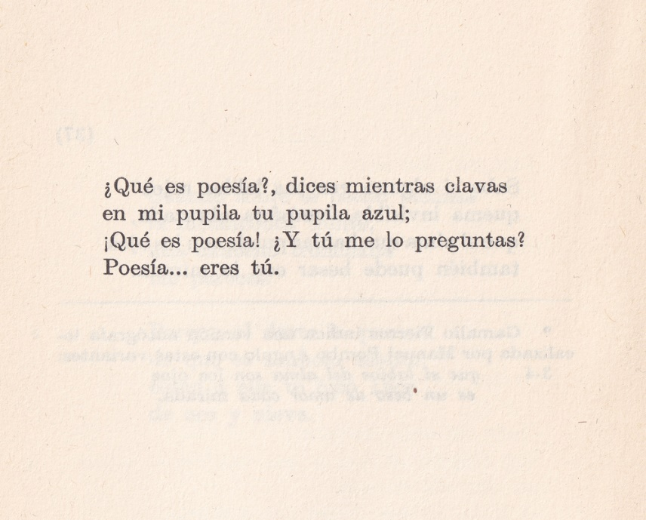

VERTALING

Wat is poëzie?- Je zegt het terwijl jij je blauwe pupil vastklinkt in de mijne-
Wat is poëzie! Jij vraagt me dat?
De poëzie …ben jij.

Wat betreft de naam: deze wordt uitgesproken als “Bekker”; de familie van vaders kant van de dichter was in de 16de eeuw uit de Nederlanden naar Spanje gekomen.
Eerste uitgave in 1859 onder de titel “El libro de los gorriones” (“Het boek van de mussen“).

